

|  |
| --- |
| МИНОБРНАУКИ РОССИИ |
| Федеральное государственное бюджетное образовательное учреждение  высшего образования  **«МИРЭА – Российский технологический университет»**  **РТУ МИРЭА** |
| **Институт комплексной безопасности и специального приборостроения** |

Кафедра КБ-1 «Защита информации»

**Электронный отчет**

по сайту [weforum.org](https://www.weforum.org)

По дисциплине “Основы информационной безопасности”

Выполнил:

Студент 1 курса

Группа БАСО-02-20

Шифр 20Б0852

Чугаев Никита

Сергеевич

Проверил:

**Оглавление**

**Работа в командной строке**

1. Обнаружение сайта
2. Определяем Ip адрес
3. Определяем доменные имена, соответствующие почтовому серверу
4. Определяем доменные имена, соответствующие DNS-серверу
5. Определяем зону доменного имени, электронный адрес администратора и тд
6. Определяем все доступные записи DNS-сервера

**Работа в командной строке**

**1.1 Обнаружение сайта**

С помощью google dorks найдем нужный нам сайт используя следующий запрос: intitle:"forum" inurl:http after:2019 .

* Заголовок: Форум
* Протокол передачи гипертекста: http
* Дата создания: После 2019

**1**.**2 Определяем Ip адрес**

С помощь утилиты nslookup определяем Ip адрес сайта

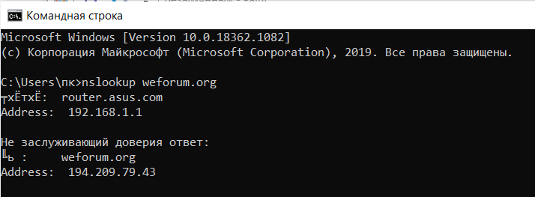

weforum.org соответствует ip 194.209.79.43

**1.3 Определяем доменные имена, соответствующие почтовому серверу**

С помощь утилиты nslookup –query=mx узнаем соответствие доменных имен с почтовыми серверами домена

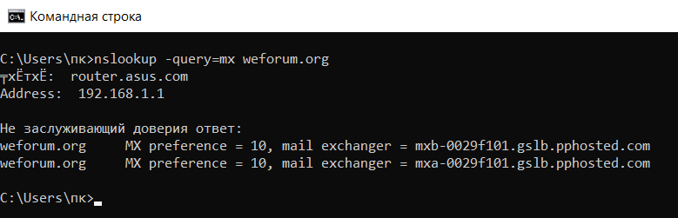

Данному домену соответственует один почтовый сервер

mxb-0029f101.gslb.pphosted.com , число 10 перед MX preference показывает нам приоритет, причем, чем меньше число, тем больше приоритет.

**1.4 Определяем доменные имена, соответствующие DNS-серверу**

С помощью утилиты nslookup –query=ns узнаем соответствие доменного имени DNS-серверу

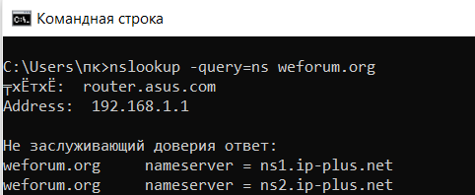

Доменному имени weforum.org соответсвуют два DNS-сервера:

ns1.ip-plus.net и ns2.ip-plus.net

**1.5 Определяем зону доменного имени, электронный адрес администратора и тд.**

С помощью утилиты nslookup -query=soa узнаем следующую информацию:

* о зоне доменного адреса
* почтовый адрес администратора домена
* серийный номер файла зоны
* период времени, через который вторичный DNS-сервер отправит запрос первичному (в секундах)
* интервал для повторного соединения с первичным DNS-сервером (в секундах)
* время хранения кэша вторичного DNS-сервера (в секундах)
* стандартное время жизни пакета (в секундах)

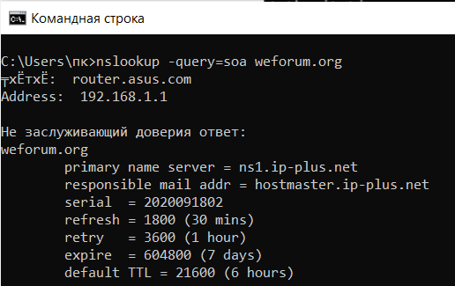

Имя первичного DNS-сервера: ns1.ip-plus.net

Почтовый адрес администратора домена: hostmaster.ip-plus.net

Серийный номер: 2020091802

Период времени: 1800 секунд

Время до повторного соединения: 3600 секунд

Время хранения кэша: 604800 секунд

Время жизни пакета: 21600 секунд

**1.6 Определяем все доступные записи DNS-сервера**

При использовании утилиты nslookup type=any узнаем все записи DNS-сервера, которые доступы для данного доменного имени

